**Мануал по использованию тестовых автоэнкодеров**

В тестовом блокноте autoencoder_test.ipynb находятся 5 автоэнкодеров из статьи: <https://habr.com/ru/post/331382/>. Для погружения желательно прочитать эту статью.

В блокноте подряд располагаются функции генерации автоэнкодеров, которые возвращают кодировщик, декодер и сам автоэнкодер. Затем реализована функция отрисовки изображений.

Далее идут подряд ячейки со сборкой/обучением и демонстрацией результатов всех приведённых в статье автоэнкодеров.

1. Для запуска обучения определённого автоэнкодера найдите его ячейку с обучением, введите желаемое число эпох (параметр epochs) и запустите ячейку.

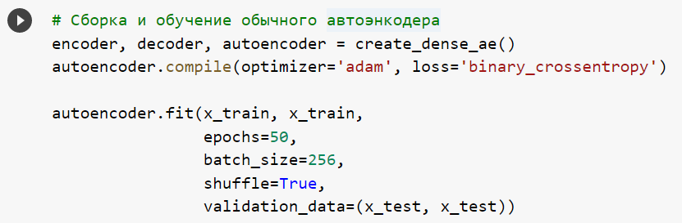

1. Для отображения результата обучения запустите следующую ячейку, на экране отобразится n картинок из случайного места датасета. По умолчанию количество тестовых изображений (n) установлено 10. Для изменения количества тестовых картинок найдите соответствующую ячейку и введите желаемое число.

